UERGS - UNIVERSIDADE ESTADUAL DO RIO GRANDE DO SUL

Prof.ª Adriane Parraga

- A figura abaixo apresenta um somador completo de 4 bits. Sabendo que a simbologia de transferência de conteúdo do registrador A para o registrador B é [A] -> [B]. E [M] é o conteúdo da memória.

a. Qual o conteúdo final do registrador A de acordo com a seguinte seqüência:
a. [A]=0000
b. [M]=[1001]
c. [M]->[B]
d. [M]=[1001]
e. [S]->[A]
f. [M]=[0110]
g. [M]->[B]
h. [M]=[1001]
i. [S]->[A]

b. Faça o diagrama de tempo que representa toda esta operação, incluindo todos os sinais envolvidos (load, clear, transfer e o conteúdo do registrador A).

c. Faça as modificações necessárias para o circuito se tornar um somador/subtrator (considere o somador completo como uma caixa preta).

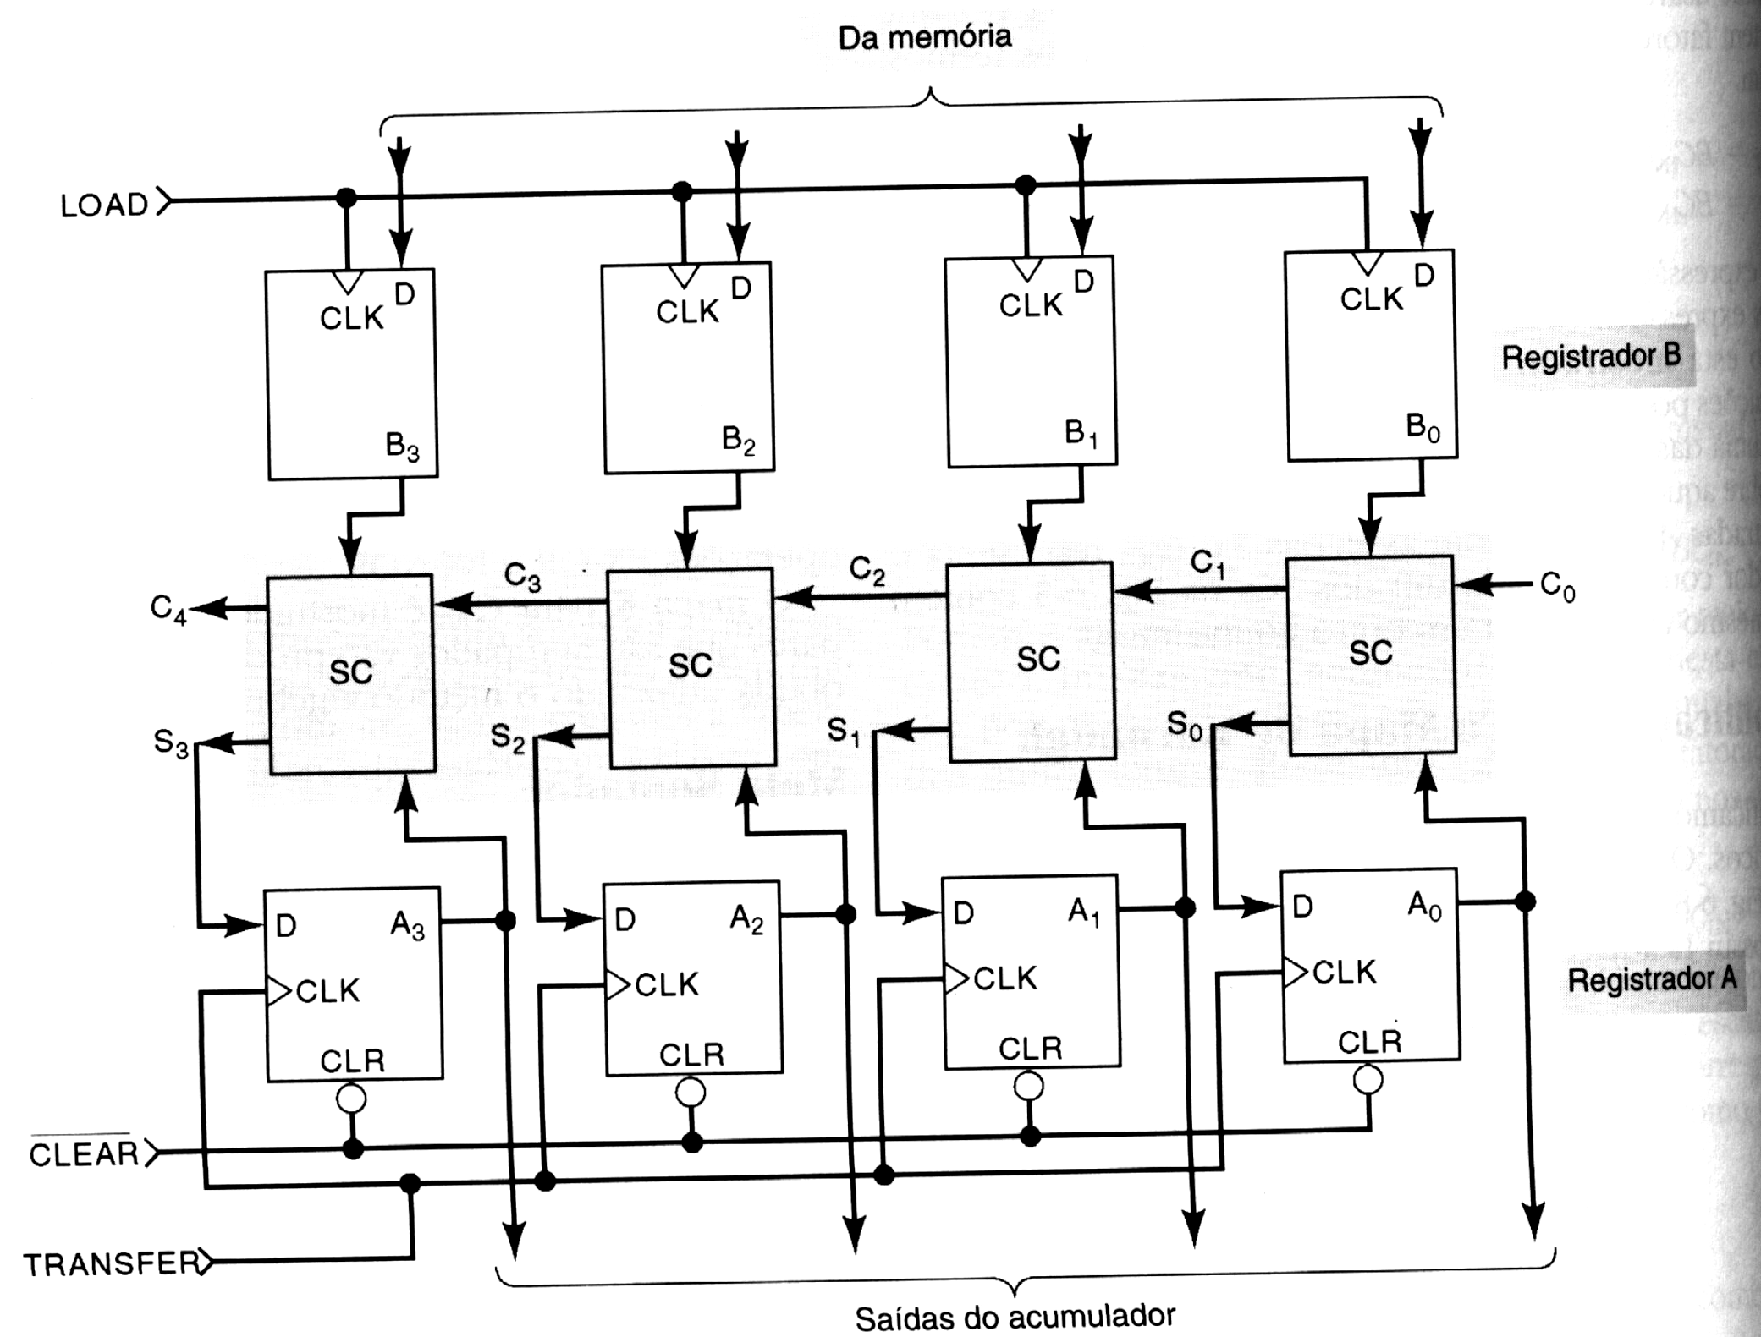

Figura : Somador Completo de 4 bits com registradores B e acumulador.

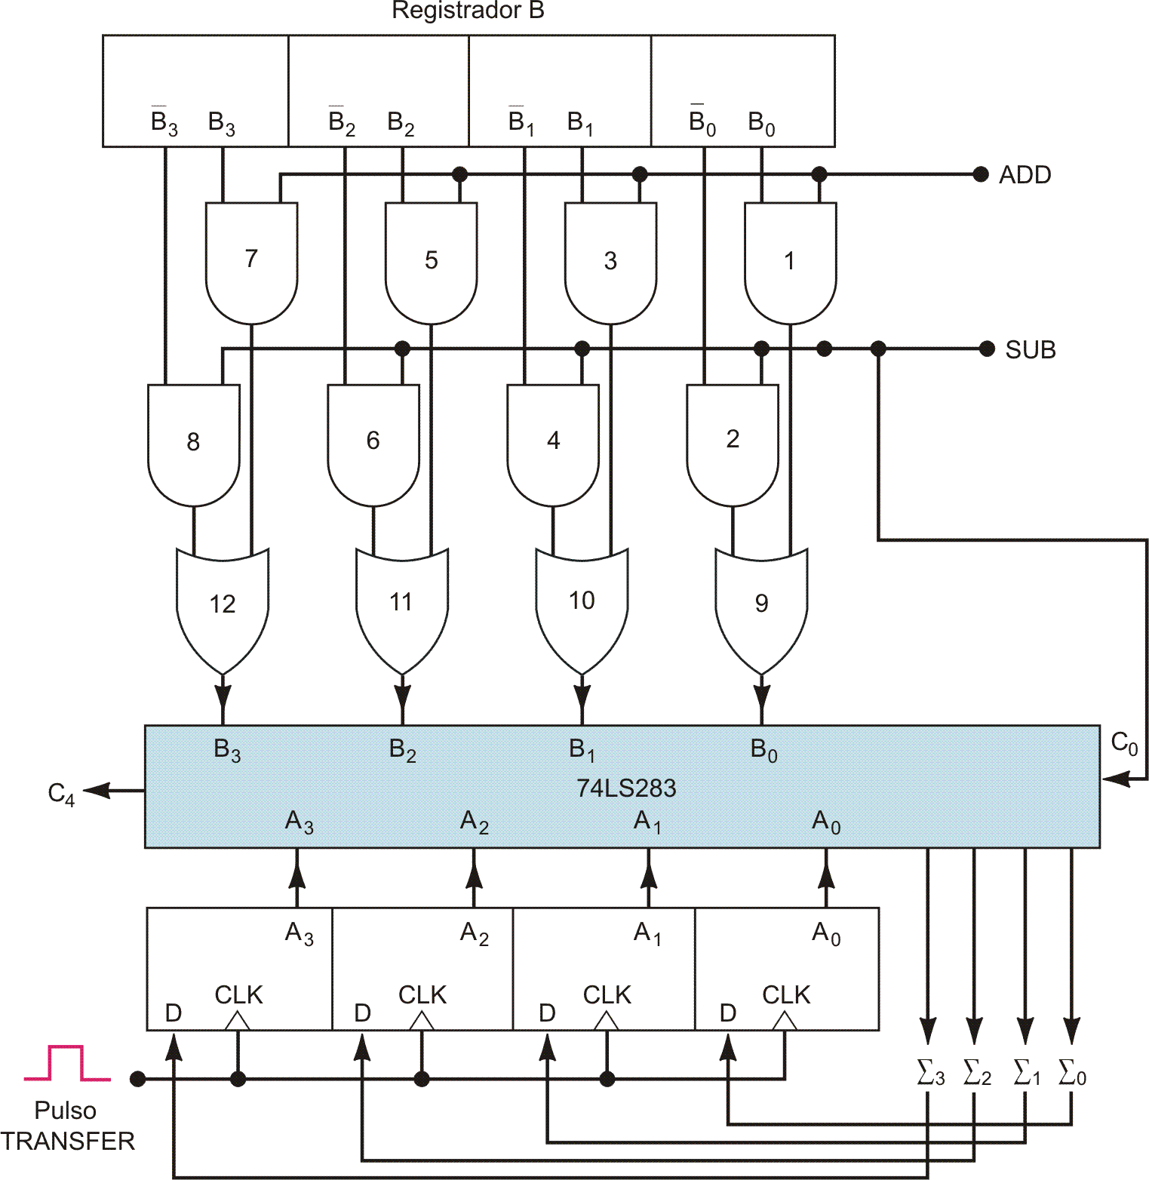

FIGURA 6-13 Somador/subtrator paralelo usando o sistema de complemento de 2.

